新聞小辭典
壓力單位
1 MPa ＝1.0 x 106 牛頓/平方公尺
-----------------------------------------------------------------------------------------
RC構造、SRC構造、SC構造：
RC構造：鋼筋混凝土(Reinforced Concrete)構造，由鋼筋與混凝土結合而成，造價成本較低，一般用於低樓層。
SC構造：鋼結構(Steel Construction)構造，使用鋼材作為結構銲接而成，尺寸及重量較RC構造輕巧，一般用於高層樓建築。
SRC構造：結合SC構造及RC構造，以鋼結構為主結構，輔以厚實的混凝土樑柱，一般用於中高樓層。
-----------------------------------------------------------------------------------------
熱處理鋼筋(水淬鋼筋)：
係不以添加合金成分均質強化，而是在鋼筋最後1道熱軋處理軋延後，以水冷方式將鋼筋表面快速冷卻，僅使其表面產生高強度組織(如圖1所示)，但因鋼筋內部仍維持慢速冷卻狀態，產生軟質芯部；水淬鋼筋表面上雖可符合強度及伸長率要求，但若外層高強度結構遭破壞，即無法達到鋼筋品質規定。
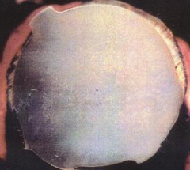
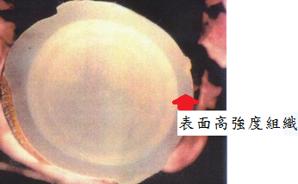
圖1 (左圖)熱處理鋼筋、(右圖)正常熱軋鋼筋顯微組織(截面)圖示
(摘自2017/4/4台灣省土木技師公會－技師報)

